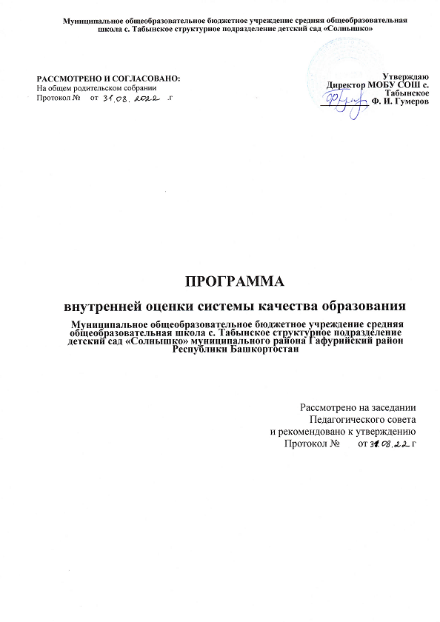

Введение

Организация внутренней системы оценки качества образования является обязательной для каждого образовательного учреждения и является условием реализации статьи 28 ФЗ-273
«Об образовании в Российской Федерации» (Компетенция, права, обязанности и ответственность образовательной организации: п.3/13 «проведение самообследования, обеспечение функционирования внутренней системы оценки качества образования»).
Качество образования интерпретируется как «...комплексная характеристика образовательной деятельности и подготовки обучающегося, выражающая степень их соответствия федеральным государственным образовательным стандартам, образовательным стандартам, федеральным государственным требованиям и (или) потребностям физического или юридического лица, в интересах которого осуществляется образовательная деятельность, в том числе степень достижения планируемых результатов образовательной программ (ФЗ-273 «Об образовании в Российской Федерации»).
Внутренняя система оценки качества образования представляет собой деятельностьпо информационному обеспечению управления образовательным учреждением, основанную на систематическом анализе качества реализации образовательного процесса, его ресурсного обеспечения и его результатов.
Оценка качества образования - определение с помощью диагностических и оценочных процедур степени соответствия ресурсного обеспечения, образовательной деятельности, образовательных результатов нормативным требованиям, социальным и личностным ожиданиям.
Нормативное правовое обеспечение программы организации ВСОКО в ДОУ:

- Федеральный закон от 29.12.2012 г. № 273-ФЗ «Об образовании в Российской Федерации»;
- Федеральный государственный образовательный стандарт дошкольного образования (Утвержден приказом Министерства образования и науки РФ от 17 октября 2013 г. N 1155)
- Постановления Правительства РФ от 05.08.2013 г. № 662 «Об осуществлении мониторинга системы образования»;
- Приказа Минобрнауки от 14.06.2013 г. № 462 «Об утверждении Порядка проведении самообследования в образовательной организации»;
- Приказа Минобрнауки России от 10.12.2013 г. № 1324 «Об утверждении показателей деятельности образовательной организации, подлежащей самообследованию»;
- Приказа Минобрнауки РФ от 05.12.2014 г. № 1547 «Об утверждении показателей, характеризующих общие критерии оценки качества образовательной деятельности организаций, осуществляющих образовательную деятельность»;
- Закон Республики Башкортостан от 1 июля 2013 года № 696-з «Об образовании в

Республике Башкортостан»;

- - Приказ Минобрнауки России от 17.10.2013 № 1155 «Федеральный государственный образовательный стандарт дошкольного образования»;
- - Приказ Минобрнауки России от 30.08.2013 № 1014 «Об утверждении Порядка организации и осуществления образовательной деятельности по основным общеобразовательным программам - образовательным программам дошкольного образования»;
- Устав школы и другие локальные нормативные акты.

В процессе реализации процедуры оценки качества образования, эксперт оперирует следующими понятиями:
- контроль - процесс получения информации об изменениях внешних и внутренних условий функционирования и развития ДОУ, несущих в себе угрозу для реализации спланированных действий или, наоборот, открывающих новые возможности для этого,
процесс оценки работы ДОУ, а также выявления необходимости и организации осуществления ее коррекции;
- измерение - оценка уровня образовательных достижений, содержание которых соответствует реализуемым образовательным программам;
- критерий - признак, на основании которого производится оценка, классификация оцениваемого объекта;
- мониторинг - комплексное аналитическое отслеживание процессов, определяющих количественно-качественные изменения качества образования, результатом которого
является установление степени соответствия измеряемых образовательных результатов, условий их достижения и обеспечение общепризнанной, зафиксированной в нормативных документах и локальных актах системе государственно-общественных требований к качеству образования, а также личностным ожиданиям обучающихся;
- экспресс-экспертиза - изучение и анализ состояния образовательного процесса, условий и результатов образовательной деятельности, с минимальной временной реализацией.

Цель внутренней системы оценки качества образования:

- получение объективной информации о состоянии качества образования в ДОУ, тенденциях его изменения и причинах, влияющих на его уровень;
- формирование информационной основы принятия управленческих решений.

Принципы организации внутренней системы оценки качества образования в ДОУ:

- объективности, достоверности, полноты и системности информации о качестве образования;
- реалистичности требований, норм и показателей качества образования, их социальной и личностной значимости;
- открытости, прозрачности процедур оценки качества образования;

- сопоставимости системы показателей с региональными и федеральными аналогами;
- доступности информации о состоянии и качестве образования для различных групп потребителей;
- инструментальности и технологичности используемых показателей (с учетом существующих возможностей сбора данных, методик измерений, анализа и интерпретации данных, подготовленности потребителей к их восприятию);
- взаимного дополнения оценочных процедур, установление между ними взаимосвязей и взаимозависимостей;
- рефлексивности, реализуемый через включение педагогов в критериальный самоанализ и самооценку своей деятельности с опорой на объективные критерии и показатели; повышения потенциала внутренней оценки, самооценки, самоанализа каждого педагога;
- минимизации и сопоставимости системы показателей, единства подходов в вопросах реализации основных направлений оценивания (содержания, технологий, используемого инструментария) с муниципальными, региональными аналогами;
- соблюдения морально-этических норм при проведении процедур оценки качества образования в ДОУ.

Основные задачи внутренней системы оценки качества образования:

- обеспечение надежности и технологичности процедур оценки качества образования;
- определение качества образовательных программ с учетом ФГОС ДО и запросов основных потребителей образовательных услуг;
- определение соответствия фактических образовательных условий ДОУ к условиям реализации образовательной программы ДОУ;
- определение степени соответствия результатов освоения образовательных программ федеральному государственному образовательному стандарту
дошкольного образования;
- оценка состояния и эффективности деятельности ДОУ;

- повышение квалификации педагогов ДОУ в области оценки качества образования, анализа и использования результатов оценочных процедур;
- обеспечение открытости и доступности проводимых процедур по оценке качества образования;
- обеспечение руководителя ДОУ аналитической информацией, необходимой для принятия управленческих решений и определения тенденций развития ДОУ.
- контроль;

Источники, используемые для оценки качества образования:
- мониторинг;

- самообследование,

- экспертные оценивания;

- анкетирование;

- социологический опрос;

- статистическая отчетность

- и другие диагностические материалы.

Основные результаты

реализации внутренней системы оценки качества образования:

- формирование единой системы диагностики и контроля состояния образования, обеспечивающей определение факторов и своевременное выявление изменений,
влияющих на качество образования в ДОУ;

- получение объективной информации о функционировании и развитии системы образования в ДОУ, тенденциях его изменения и причинах, влияющих на его уровень;
- предоставления всем участникам образовательных отношений и общественности достоверной информации о качестве образования;
- принятие обоснованных и своевременных управленческих решений по совершенствованию образования и повышение уровня информированности потребителей образовательных услуг при принятии таких решений;
- прогнозирование развития образовательной системы в ДОУ.

Предметом ВСОКО в ДОУ является деятельность, основанная на систематическом анализе:
- качества содержания и организации образовательной деятельности;

- качества условий, обеспечивающих образовательную деятельность;

- качества результатов образовательной деятельности.

Качество содержания и организации образовательной деятельности выявляется в процессе оценки:
- Качества ООП ДО, АООП ДО, соответствие требованиям ФГОС ДО;

- Качества дополнительных общеразвивающих программ;

- Качества образовательного процесса (организованного взрослым и самостоятельной детской деятельности);
- Качества взаимодействия всех участников образовательных отношений.

Показатели оценки соответствия ООП ДО требованиям ФГОС ДО:

- наличие ООП ДО;

- наличие рабочих программ к ООП ДО;

- наличие учебного плана, годового календарного учебного графика, краткой презентации ООП ДО;
- наличие обязательной части и части, формируемой участниками образовательных отношений в целевом, содержательном и организационном разделе;
- соответствие целевого, содержательного и организационного компонента ООП ДО, возрастных и индивидуальных особенностей обучающихся;
- целевая направленность, содержательный и организационный компонент в части, формируемой участниками образовательных отношений, разработаны в соответствии с изучением спроса на образовательные услуги со стороны потребителей;
- целевая направленность, содержательный и организационный компонент ООП ДО, в части, формируемой участниками образовательных отношений, разработаны в соответствии со спецификой национальных, социокультурных и иных условий, в которых осуществляется образовательная деятельность;
- целевая направленность, содержательный и организационный компонент ООП ДО разработаны на основе учета потребностей и возможностей всех участников образовательных отношений.

Критерии оценки соответствия ООП ДО требованиям ФГОС ДО: 0 - показатель не представлен
1- соответствует в меньшей степени 2- соответствует в большей степени 3- соответствует в полном объеме

- услуги со стороны потребителей.

